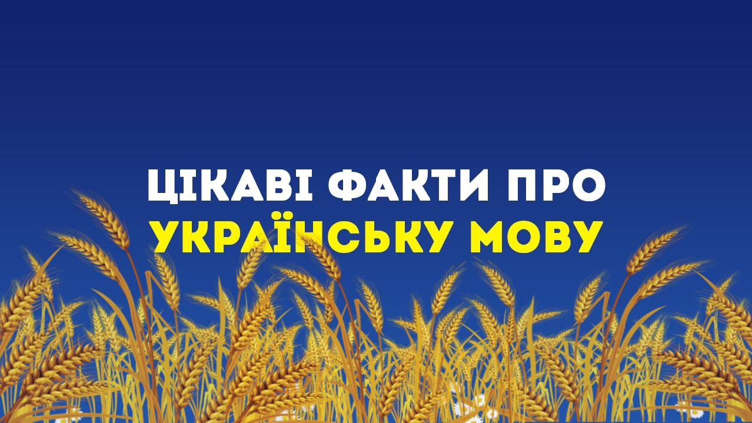
- Сучасна українська мова має близько 256 тисяч слів.
- За лексичним запасом найбільш близькою до української мови є білоруська – 84% спільної лексики, далі йдуть польська і сербська (70% і 68% відповідно) і лише потім – російська (62%). До речі, якщо порівнювати фонетику й граматику, то українська має від 22 до 29 спільних рис з білоруською, чеською, словацькою й польською мовами, а з російською тільки 11.
- 448 р. візантійський історик Пріск Панійський, перебуваючи в таборі гунського володаря Аттіли на території сучасної України, записав слова “мед” і “страва”. Це була перша згадка українських слів.
- Українську мову в різні історичні періоди називали по-різному: про́ста, руська, русинська, козацька тощо. Історично найуживанішою назвою української мови до середини XIX ст. була назва “руська мова”.
- В українській мові найбільша кількість слів починається на літеру “П”.
- Найменш уживаною літерою українського алфавіту є літера “Ф”.
- В українській мові безліч синонімів. Наприклад, слово “горизонт” має 12 синонімів: обрій, небозвід, небосхил, крайнебо, круговид, кругозір, кругогляд, виднокруг, видноколо, виднокрай, небокрай, овид.
- Назви всіх дитинчат тварин є іменниками середнього роду: теля, котеня, жабеня.
- Українська мова багата на зменшувальні форми. Зменшувальну форму має навіть слово “вороги” – “вороженьки”.
За різними даними, українська мова займає 25 або 32 місце за кількістю носіїв серед найпоширеніших мов у світі. Для 36-37,5 мільйонів осіб українська мова є рідною. Загалом у світі 41-45 мільйонів осіб володіють українською.
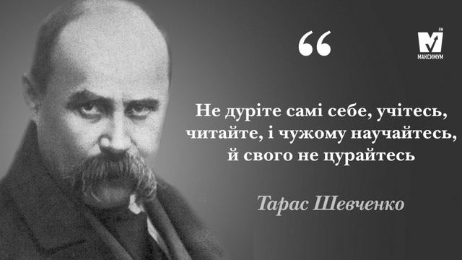
- В українській мові існує три форми майбутнього часу! Проста, складна і складена. Майбутній час першої особи однини недоконаного виду в українській має іншу форму без префікса: знатиму, говоритиму, робитиму і т.д.
- У 1918—1920 роках українська мова була офіційною мовою Кубанської Народної Республіки.
- Українська дуже тісно пов’язана зі старослов’янською — спільною мовою предків всіх сучасних слов’ян, так само як санскрит, є мовою, найближчою до спільної мови перших індоєвропейців (арійців). До речі, в українській мові є багато слів, які майже ідентичні словам у санскриті: “повітря”, “кохати”, “кінь”, “дерево”, “вогонь”.
- Вчений В.Кобилюх довів, що українська мова сформувалася в Х-IV тисячоліттях до нашої ери. Тому походження найважливіших українських слів слід шукати саме в санскриті, а не в російській, німецькій, турецькій, грецькій та інших мовах, які виникли значно пізніше.
- Найдовшим словом в українській мові є слово “дихлордифенілтрихлорметилметан” (назва хімікату, що використовується для боротьби зі шкідниками). Це слово містить у собі аж 30-ть літер!
- Іменник у нашій мові має 7 відмінків (один з них – кличний). Це вирізняє українську мову серед східнослов’янських. Сьомий, кличний, існує також в граматиках латині, грецької та (опціонально) в санскритській граматиці (як опціональний восьмий відмінок).
- В українській мові дві букви «г». В українському алфавіті існує два варіанти букви «г». Знак, відповідний російській букві Гг, означає «південноруське хе». Знак у вигляді літери Ґґ означає «звичайне російське ге» (зустрічається виключно в запозичених словах). Букву Ґґ почали масово використовувати тільки в дев’яності роки.
- Починаючи з вісімнадцятого і до дев’ятнадцятого століття в українській мові використовувалося до п’ятдесяти різних систем письма (але не письменностей). Тому за кількістю орфографії (але не письменностей), українська мова перевершує найскладнішу – монгольську.
- В кінці шістнадцятого — на початку дев’ятнадцятого століть в Україні використовувалася особлива система письма («козацький скоропис», укр.), де начертання деяких букв відрізнялися від прийнятих у крилиці.
- В українській мові й донині збереглися назви місяців з давньослов’янського календаря — сiчень (час вирубки лісу), лютий (люті морози), березень (тут існує кілька тлумачень: починає цвісти береза; брали березовий сік ; палили березу на вугілля), квітень (початок цвітіння берези), травень (зеленіє трава), червень (червоніють вишні), липень (початок цвітіння липи), серпень (від слова «серп» , що вказує на час жнив), вересень (цвітіння вересу), жовтень (жовтіє листя), листопад (опадає листя з дерев), грудень (від слова «груда» — мерзла колія на дорозі).
- Відповідно до видання «Короткий словник синонімів української мови», в якому розроблено 4279 синонімічних рядів, найбільшу кількість синонімів має слово «бити» — 45 синонімів.
- Сучасна українська мова налічує, згідно словнику Національної Академії Наук України, близько 256 тисяч слів і включена до списку мов, які успішно розвиваються в даний час.
- Офіційно вважається, що після видання «Енеїди» Івана Котляревського, українська мова була прирівняна до літературної мови. Івана Котляревського по праву вважають основоположником нової української мови.
- Дослідники довели, що чимало вживаних сьогодні українських слів та мовних коренів були поширені ще у часи трипільської культури, про що свідчать топографічні назви, народні пісні сонцепоклонницьких часів та значний слід у древньо-індійській мові — ведичному санскриті, джерела якого дійшли до нас з давнини у 5 тисяч років.
